**Università degli Studi di Salerno**

**Progetto Interazione Uomo Macchina 2019-2020**

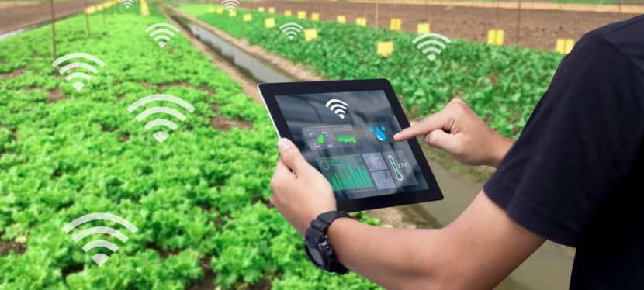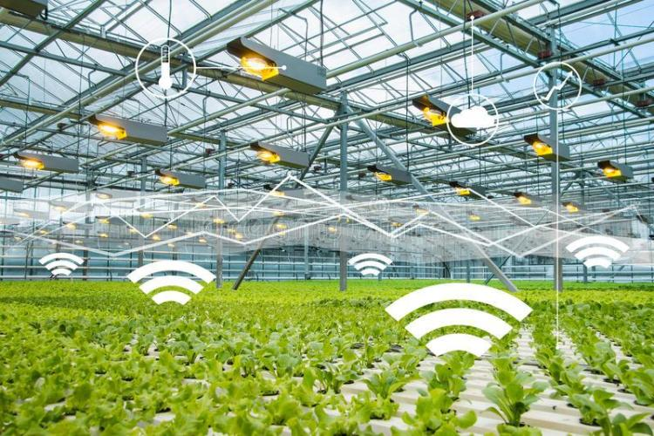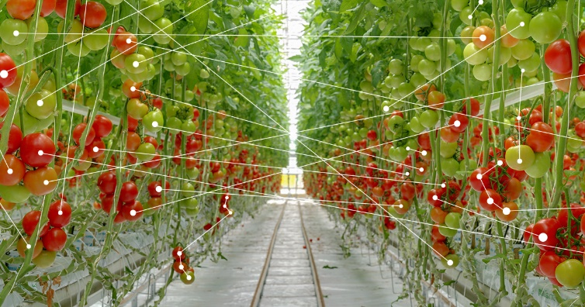

Sommario

1 - Struttura di gestione del gruppo di progetto 3

2 - Descrizione del problema 4

3 - Identificazione dei profili utente (personaggi) 5

4 - Descrizione dei personaggi e dei goal: 6

**4.1 Anna Cremonini (Istituto di ricerca)** 6

**4.2 Andrea De Stefano (Imprenditore Agricolo)** 7

**4.3 Alessandro Mele** **(Hobbista)** 9

**4.4 Giuseppe Argentero (Inabile)** 10

**4.5 Aurora Bernigotti (Hobbista)** 11

5 - Descrizione dei task 12

6 - Ruoli svolti 15

# **1 - Struttura di gestione del gruppo di progetto**

|  |  |  |
| --- | --- | --- |
| NOME E COGNOME | MATRICOLA | RUOLO |
| Luigi Bozzoli | 0512105477 | Manager del gruppo |
| Antonio Martucci | 0512105612 | Manager della valutazione |
| Domenico Napolitano | 0512105096 | Manager della valutazione |
| Lucio Squitieri | 0512105180 | Manager di progetto |
| Aniello Romano | 0512105159 | Manager della documentazione |
| Salvatore Rozza | 0512105422 | Manager della documentazione |

# **2 - Descrizione del problema**

**Problema:** In un mondo dove la tecnologia negli ultimi anni ha fatto passi da gigante, sviluppandosi nei settori più disparati: scientifico, medico, archeologico… Dove si ha la possibilità perfino di poter guardare un video in diretta da Marte stando comodamente all’interno della propria abitazione, perché non utilizzare questa crescita esponenziale per migliorare la vita anche ad imprenditori agrari e coltivatori nelle proprie serre ?

Affrontando alcuni dei problemi più vari che vi possano essere, come ad esempio:

* Una crescita repentina del proprio business o del proprio carico di lavoro con la conseguente impossibilità nel tenere sotto controllo fisicamente a tutte le proprie coltivazioni.
* Fronteggiare ai continui cambiamenti metereologici degli ultimi anni, che impattano fortemente su un settore del genere.
* Aiutare coloro che vanno in contro a problemi dovuti all’avanzamento dell’età con l’impossibilità di eseguire quelle semplici ma faticose operazioni come l’irrigazione o la concimazione del terreno.

Dunque il problema reale che si vuole affrontare è quello di rendere a portata di click le varie serre, semplificando e velocizzando la loro cura e manutenzione. A supporto di chiunque, che indistintamente, utilizzi l’agricoltura come mezzo di sostentamento, come fonte di reddito o come semplice hobby.

# **3 -** **Identificazione dei profili utente (personaggi)**

Mediante delle interviste effettuate attraverso videochiamate, abbiamo individuato le persone cui il nostro sistema è rivolto ovvero quelle che possiedono o lavorano all’interno di serre. Ci siamo concentrati sui problemi che gli intervistati riscontravano con l’utilizzo di esse. Il problema principale che è stato messo in risalto è quello del monitoraggio dei fattori della serra come temperatura e umidità. Ci sono state evidenziate inoltre da alcuni intervistati delle difficoltà nell’eseguire alcune mansioni pesanti e faticose o dispendiose in termini di tempo. Alcune persone hanno riscontrato difficoltà di controllare l’andamento delle colture di diverse serre contemporaneamente poiché non possono recarsi fisicamente in loco.

Riassumendo, gli obiettivi che il nostro sistema si prepone di risolvere sono:

* Monitoraggio parametri serra
* Automatizzazione di specifiche operazioni
* Controllo di più serre dislocate in diversi luoghi

# **4 - Descrizione dei personaggi e dei goal:**

**4.1 Anna Cremonini (Istituto di ricerca)**

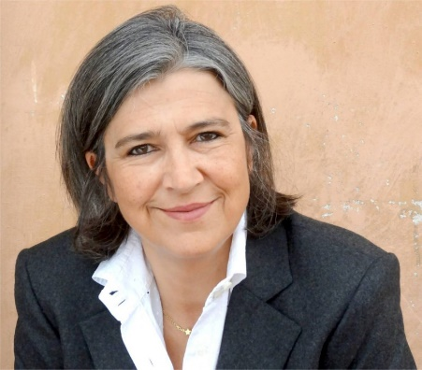

Anna è a capo del dipartimento di botanica di una prestigiosa università. All’interno del dipartimento ci sono molte serre in cui gli studenti possono imparare e mettere in pratica gli insegnamenti. All’interno di esse troviamo una miriade di diversità di specie collocate in diversi habitat. Per questi organismi sono stati ricreati dei singoli microclimi che però presentano una difficile gestibilità e manutenzione.

Le serre hanno bisogno di un continuo monitoraggio e di continue cure, tra le principali troviamo: irrigazione, termoventilazione, concimazione e l’eventualità di debellare funghi e insetti che potrebbero nuocere gravemente alla salute delle piante.

**Obiettivo:** Monitoraggio continuo della serra e automatizzazione di funzioni ripetute.

|  |  |
| --- | --- |
| Checklist Profilo Utente – Istituto di ricerca | |
| Conoscenza ed esperienza | |
| Esperienza col sistema | Alta |
| Conoscenze di informatica | Alta |
| Istruzione | Laurea |
| Esperienza nell’uso di sistemi interattivi | Alta |
| Esperienza nell’uso di sistemi analoghi | Media |
| Caratteristiche di lavoro e caratteristiche dei task | |
| Frequenza d’uso | Alta |
| Importanza dei task | Alta |
| Complessità dei task | Alta |
| Caratteristiche fisiche | |
| Corporatura | Non rilevante |
| Sesso | Donna |
| Salute | Non rilevante |
| Caratteristiche psicologiche | |
| Attitudine | Positiva |
| Motivazione | Alta |
| Predominanza | Destro |

## **4.2 Andrea De Stefano (Imprenditore Agricolo)**

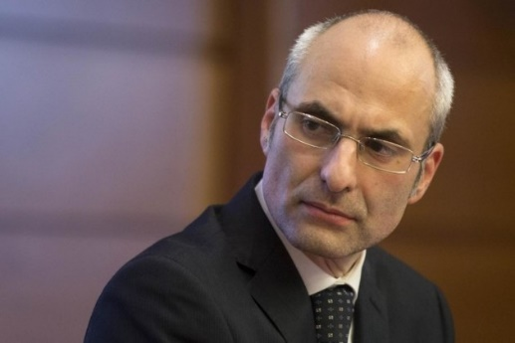

Andrea è un imprenditore agricolo dall’età di 21 anni e gestisce più di 40 serre sparse sul territorio; Andrea trova di difficile gestione questi impianti appunto per la loro dislocazione. Andrea coltiva perlopiù solanacee come patate o pomodori ma talvolta anche brassicacee come per esempio cavoli. I suoi dipendenti si occupano di tutto il processo produttivo: dalla preparazione del terreno che precede la semina, alla messa in vendita del prodotto. Le difficoltà che riscontra, oltre al difficile monitoraggio, sono dell’analisi del terreno per la nuova coltura che dovrà essere seminata a termine di un raccolto. La sua azienda attualmente si basa su un’analisi periodica del terreno ma non sempre i risultati sono tempestivi, per cui, non permettono la giusta coltura per il terreno. Sarebbe l’ideale per Andrea un’analisi del terreno costante con parametri facilmente verificabili. Questa analisi sarebbe ugualmente importante anche durante il processo di sviluppo delle piante per un eventuale concimazione supplementare.

**Obiettivo:** Possibilità disupervisionare tutte le sue serre contemporaneamente.

|  |  |
| --- | --- |
| Checklist Profilo Utente – Imprenditore Agricolo | |
| Conoscenza ed esperienza | |
| Linguaggio | Italiano |
| Istruzione | Diploma |
| Livello di lettura | Oltre il 12° grado |
| Esperienza battitura | Media |
| Conoscenza di informatica | Media |
| Esperienza nell’uso di sistemi interattivi | Media |
| Esperienza nell’uso di sistemi analoghi | Media |
| Caratteristiche di lavoro e caratteristiche dei task | |
| Frequenza d’uso | Alta |
| Importanza dei task | Alta |
| Complessità dei task | Alta |
| Caratteristiche fisiche | |
| Corporatura | Media |
| Sesso | Maschio |
| Salute | Discreta |
| Caratteristiche psicologiche | |
| Attitudine | Positiva |
| Motivazione | Alta |
| Predominanza | Destro |

**4.3 Alessandro Mele (Hobbista)**

|  |  |
| --- | --- |
| Checklist Profilo Utente – Hobbista | |
| Conoscenza ed esperienza | |
| Esperienza col sistema | Alta |
| Conoscenze di informatica | Alta |
| Istruzione | Laurea |
| Esperienza nell’uso di sistemi interattivi | Alta |
| Esperienza nell’uso di sistemi analoghi | Media |
| Caratteristiche di lavoro e caratteristiche dei task | |
| Frequenza d’uso | Media |
| Importanza dei task | Basso |
| Complessità dei task | Basso |
| Caratteristiche fisiche | |
| Corporatura | Media |
| Sesso | Maschio |
| Salute | Discreta |
| Predominanza | Sinistro |

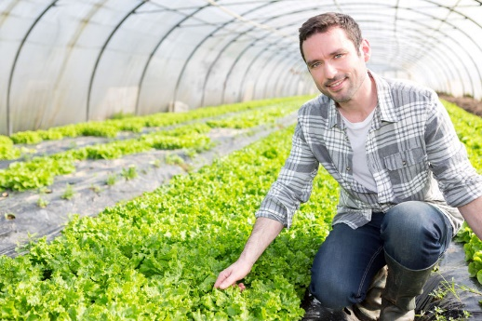Alessandro è un libero professionista nel settore informatico, nel tempo libero gli piace “sporcarsi le mani” nella coltivazione di lattuga, insalata iceberg, scarole, vari tipi di broccoli e cavolfiori. Qualche anno ha ricevuto una promozione lavorativa e attualmente trova sempre meno tempo per adempiere ai piccoli lavoretti che però sono necessari quotidianamente in serra, quali l’irrigazione, la concimazione, l’eliminazione di funghi e di insetti che talvolta infestano la coltura. Gli piacerebbe tantissimo unire le sue due più grandi passioni: l’informatica all’agricoltura.

**Obiettivo:** Controllare la sua serra al contempo del proprio lavoro

## 

## **4.4 Giuseppe Argentero (Inabile)**

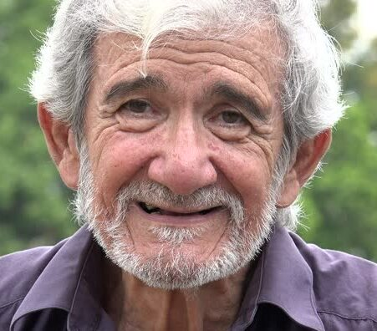Giuseppe è un 68enne pensionato, ha una passione per l’agricoltura biologica e coltiva nel rispetto dell'agrosistema e dell'ambiente frutta e verdura di stagione nella sua serra fuori casa. Giuseppe non ha sistemi automatizzati che lo aiutano nel lavoro della serra ma utilizza mezzi manuali, questi rendono attività come la concimazione e l’irrigazione faticose e pesanti gravando sulle problematiche che ha alla schiena. Ormai anziano e non sopportando più il calore, gli risulta difficile svolgere anche attività semplici nei mesi più caldi, come irrigare o eliminare le piante infestanti ed è costretto a svolgerle a pomeriggio inoltrato o alle prime luci dell’alba. A causa delle temperature fuori dalla media stagionale che sempre più spesso si verificano, piante più deboli come kiwi e fragole che necessitano di un clima più dolce per fare frutti, fioriscono con il caldo che arriva prima ma seccano a causa del gelo che sopraggiunge subito dopo. A Giuseppe piacerebbe trarre dei vantaggi dall’uso della tecnologia, vorrebbe essere aiutato a svolgere quelle attività per lui pesanti e difficili da gestire data la sua veneranda età e le varie problematiche di salute; Alleggerendo e semplificando il suo lavoro, ma mantenendo sempre la genuinità delle sue colture e proteggendole dal freddo.

**Obiettivo:** Alleggerire il proprio lavoro e controllare il clima all’interno della serra.

|  |  |
| --- | --- |
| Checklist Profilo Utente - Inabile | |
| Conoscenza ed esperienza | |
| Linguaggio | Italiano |
| Istruzione | Primaria |
| Livello di lettura | Oltre il 5° grado |
| Esperienza battitura | Bassa |
| Conoscenza di informatica | Bassa |
| Esperienza nell’uso di sistemi interattivi | Bassa |
| Esperienza nell’uso di sistemi analoghi | Bassa |
| Caratteristiche di lavoro e caratteristiche dei task | |
| Frequenza d’uso | Alta |
| Importanza dei task | Alta |
| Complessità dei task | Bassa |
| Addestramento | Medio |
| Caratteristiche fisiche | |
| Corporatura | Media |
| Sesso | Maschio |
| Salute | Buona |
| Caratteristiche psicologiche | |
| Attitudine | Positiva |
| Motivazione | Moderata |
| Predominanza | Destro |

## **4.5 Aurora Bernigotti (Hobbista)**

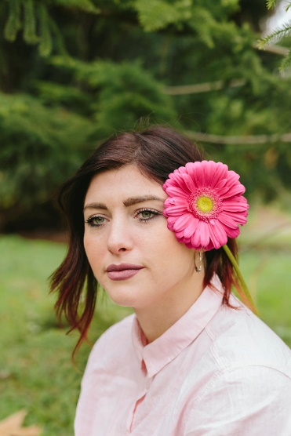Aurora è una studentessa di giurisprudenza che nutre la passione per i fiori trasmessa dal nonno anch’egli floricoltore. Un tempo Aurora aveva una moltitudine di serre ma per motivi di tempo ha dovuto darle via. Attualmente possiede un unico impianto vicino la sua abitazione. Aurora svolge una coltivazione di tipo biologica, coltivando talvolta anche fiori fuori stagione. Per fare ciò utilizza un termoventilatore manuale in cui vanno impostati i parametri e visionati quotidianamente, per evitare che a causa di eventuali guasti si possa rovinare l’intero clima, nuocendo ai fiori. Aurora a causa dei suoi copiosi impegni, non è in grado di supervisionare le sue piante e dargli le giuste cure come l’irrigazione costante e il giusto settaggio del clima, inoltre teme che con il futuro lavoro che andrà a ricoprire se ne potrebbero accumulare degli altri, togliendo sempre più tempo alla propria passione, dovendo dare via anche l’ultima serra.

**Obiettivo:** Gestione climatica e di irrigazione a distanza.

|  |  |
| --- | --- |
| Checklist Profilo Utente – Hobbista | |
| Conoscenza ed esperienza | |
| Esperienza col sistema | Media |
| Conoscenze di informatica | Media |
| Istruzione | Laureanda |
| Esperienza nell’uso di sistemi interattivi | Media |
| Esperienza nell’uso di sistemi analoghi | Media |
| Caratteristiche di lavoro e caratteristiche dei task | |
| Frequenza d’uso | Media |
| Importanza dei task | Media |
| Complessità dei task | Media |
| Caratteristiche fisiche | |
| Corporatura | Media |
| Sesso | Femmina |
| Salute | Discreta |
| Predominanza | Destra |

**5 - Descrizione dei task**

Sono stati individuati i seguenti tipi di task, indicando la frequenza, l’uso, l’importanza e la complessità in base al tipo di persona che lo compie.  
Verrà utilizzata una valutazione da 1 (● bassa) a 5 (●●●●● alta).

**T1 – Monitoraggio dei campi**

Chi compie il task ha intenzione di visionare la propria serra monitorandone i parametri vitali.

**T2 – Irrigazione**

Chi compie il task ha intenzione di irrigare le proprie colture nella serra.

**T3 – Diserbazione**

Chi compie il task ha intenzione di effettuare delle operazioni di diserbazione della serra

**T4 – Termoventilazione**

Chi compie il task ha intenzione di attivare l’impianto di termoventilazione della serra.

**T5 – Umidificazione**

Chi compie il task ha intenzione di umidificare l’ambiente all’interno della serra.

**T6 – Disinfettazione**

Chi compie il task ha intenzione di effettuare le operazioni di disinfettazione della serra.

**T7 – Concimazione**

Chi compie il task ha intenzione di effettuare la concimazione della serra.

**Istituto di ricerca**

|  |  |  |
| --- | --- | --- |
| Frequenza d’uso | Importanza | Complessità |
| T1 | ●●●● | ●●●●● | ●●●● |
| T2 | ●●●●● | ●●●●● | ●●●● |
| T3 | ●● | ●● | ●● |
| T4 | ●●●●● | ●●●● | ●●●●● |
| T5 | ●●●●● | ●●●●● | ●●●● |
| T6 | ●●● | ●●● | ●● |
| T7 | ●●● | ●●● | ●●●● |

**Hobbista**

|  |  |  |
| --- | --- | --- |
| Frequenza d’uso | Importanza | Complessità |
| T1 | ●●●● | ●●● | ●● |
| T2 | ●●●● | ●●●●● | ●●● |
| T3 | ●● | ●● | ●● |
| T4 | ●● | ●● | ●●● |
| T5 | ●● | ●● | ●●● |
| T6 | ●● | ●● | ●●● |
| T7 | ●● | ●● | ●●● |

**Inabile**

|  |  |  |
| --- | --- | --- |
| Frequenza d’uso | Importanza | Complessità |
| T1 | ●●● | ●●● | ●●●● |
| T2 | ●●●● | ●●●●● | ●●●●● |
| T3 | ●● | ●●● | ●●● |
| T4 | ●● | ●● | ●● |
| T5 | ●● | ●● | ●● |
| T6 | ●● | ●● | ●●●● |
| T7 | ●● | ●● | ●●●● |

**Imprenditore agricolo**

|  |  |  |
| --- | --- | --- |
| Frequenza d’uso | Importanza | Complessità |
| T1 | ●●●●● | ●●●●● | ●●●●● |
| T2 | ●●●●● | ●●●● | ●●●●● |
| T3 | ●●● | ●●●● | ●●●●● |
| T4 | ●●●● | ●●●●● | ●●●●● |
| T5 | ●●●●● | ●●●● | ●●●● |
| T6 | ●●●● | ●●●●● | ●●● |
| T7 | ●●●●● | ●●●●● | ●●●● |



# 

# **6 - Ruoli svolti**

|  |  |  |
| --- | --- | --- |
| **NOME E COGNOME** | **MATRICOLA** | **PARTE SVOLTA** |
| *Luigi Bozzoli* | 0512105477 | Descrizione del problema, definizione profili utenti e task : 17 % |
| *Antonio Martucci* | 0512105612 | Descrizione del problema, definizione profili utenti e task : 17 % |
| *Domenico Napolitano* | 0512105096 | Descrizione del problema, definizione profili utenti e task : 17 % |
| *Lucio Squitieri* | 0512105180 | Descrizione del problema, definizione profili utenti e task : 17 % |
| *Aniello Romano* | 0512105159 | Descrizione del problema, definizione profili utenti e task : 17 % |
| *Salvatore Rozza* | 0512105422 | Descrizione del problema, definizione profili utenti e task : 17 % |